

Planning prévisionnel des mercredis de Juin 1/2



Modalités d’inscription :

- adhésion annuelle de 5€

- Participation journalière en fonction du tarif cantine

-présentation obligatoire de la carte cantine 2020/2021

- fiche inscription à remplir obligatoirement par la famille et le médecin

- les repas et goûters sont facturés séparément et envoyés par le service de l’enseignement à la fin de chaque mois

19 rue de Presles
01.41.69.66.62
mde-cdelbo@aubervacances.fr
www.aubervacances.org

BLOG : https://charlottedelbo93.toutmoncentre

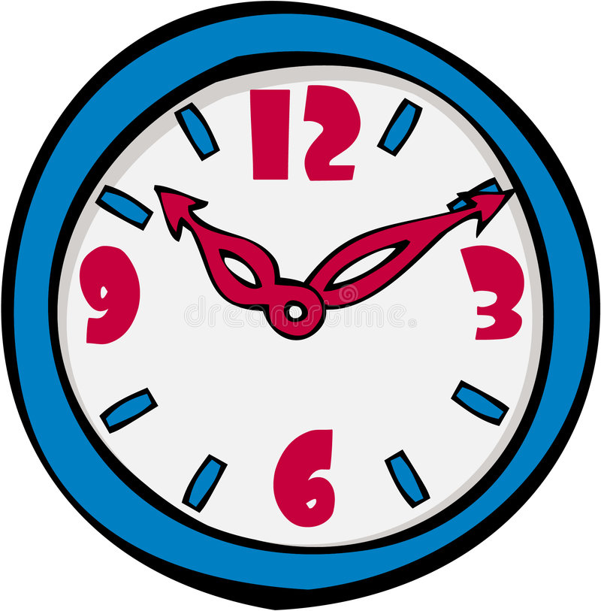

Accueil matin de 8h à 9h15

Accueil après midi de 13h à 13h15

Ouverture soir
De 17h à 17h30
De 18h à 18h30

Départ des enfants qui partent seuls à 18h



 | Mercredi 2 Juin | Mercredi 9 Juin | Mercredi 16 Juin
DEL | Parcours sportifs | Jeux de balles | Ludothèque
MINIS | Arté tout azimut  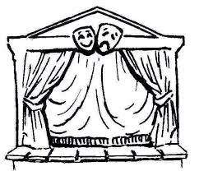  « Inspiration Nikki de St Phalle » (suite) | 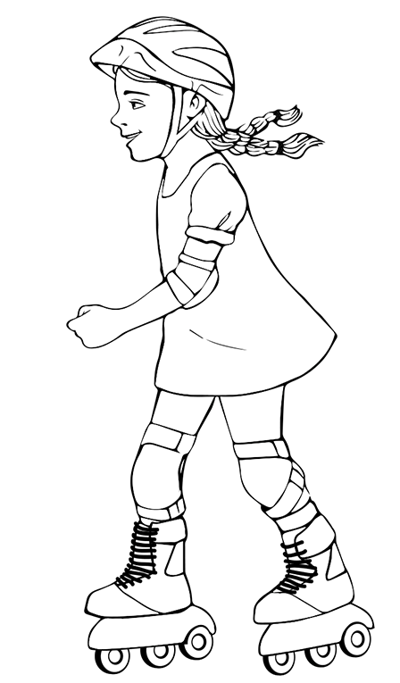  Projet Perla Créa | 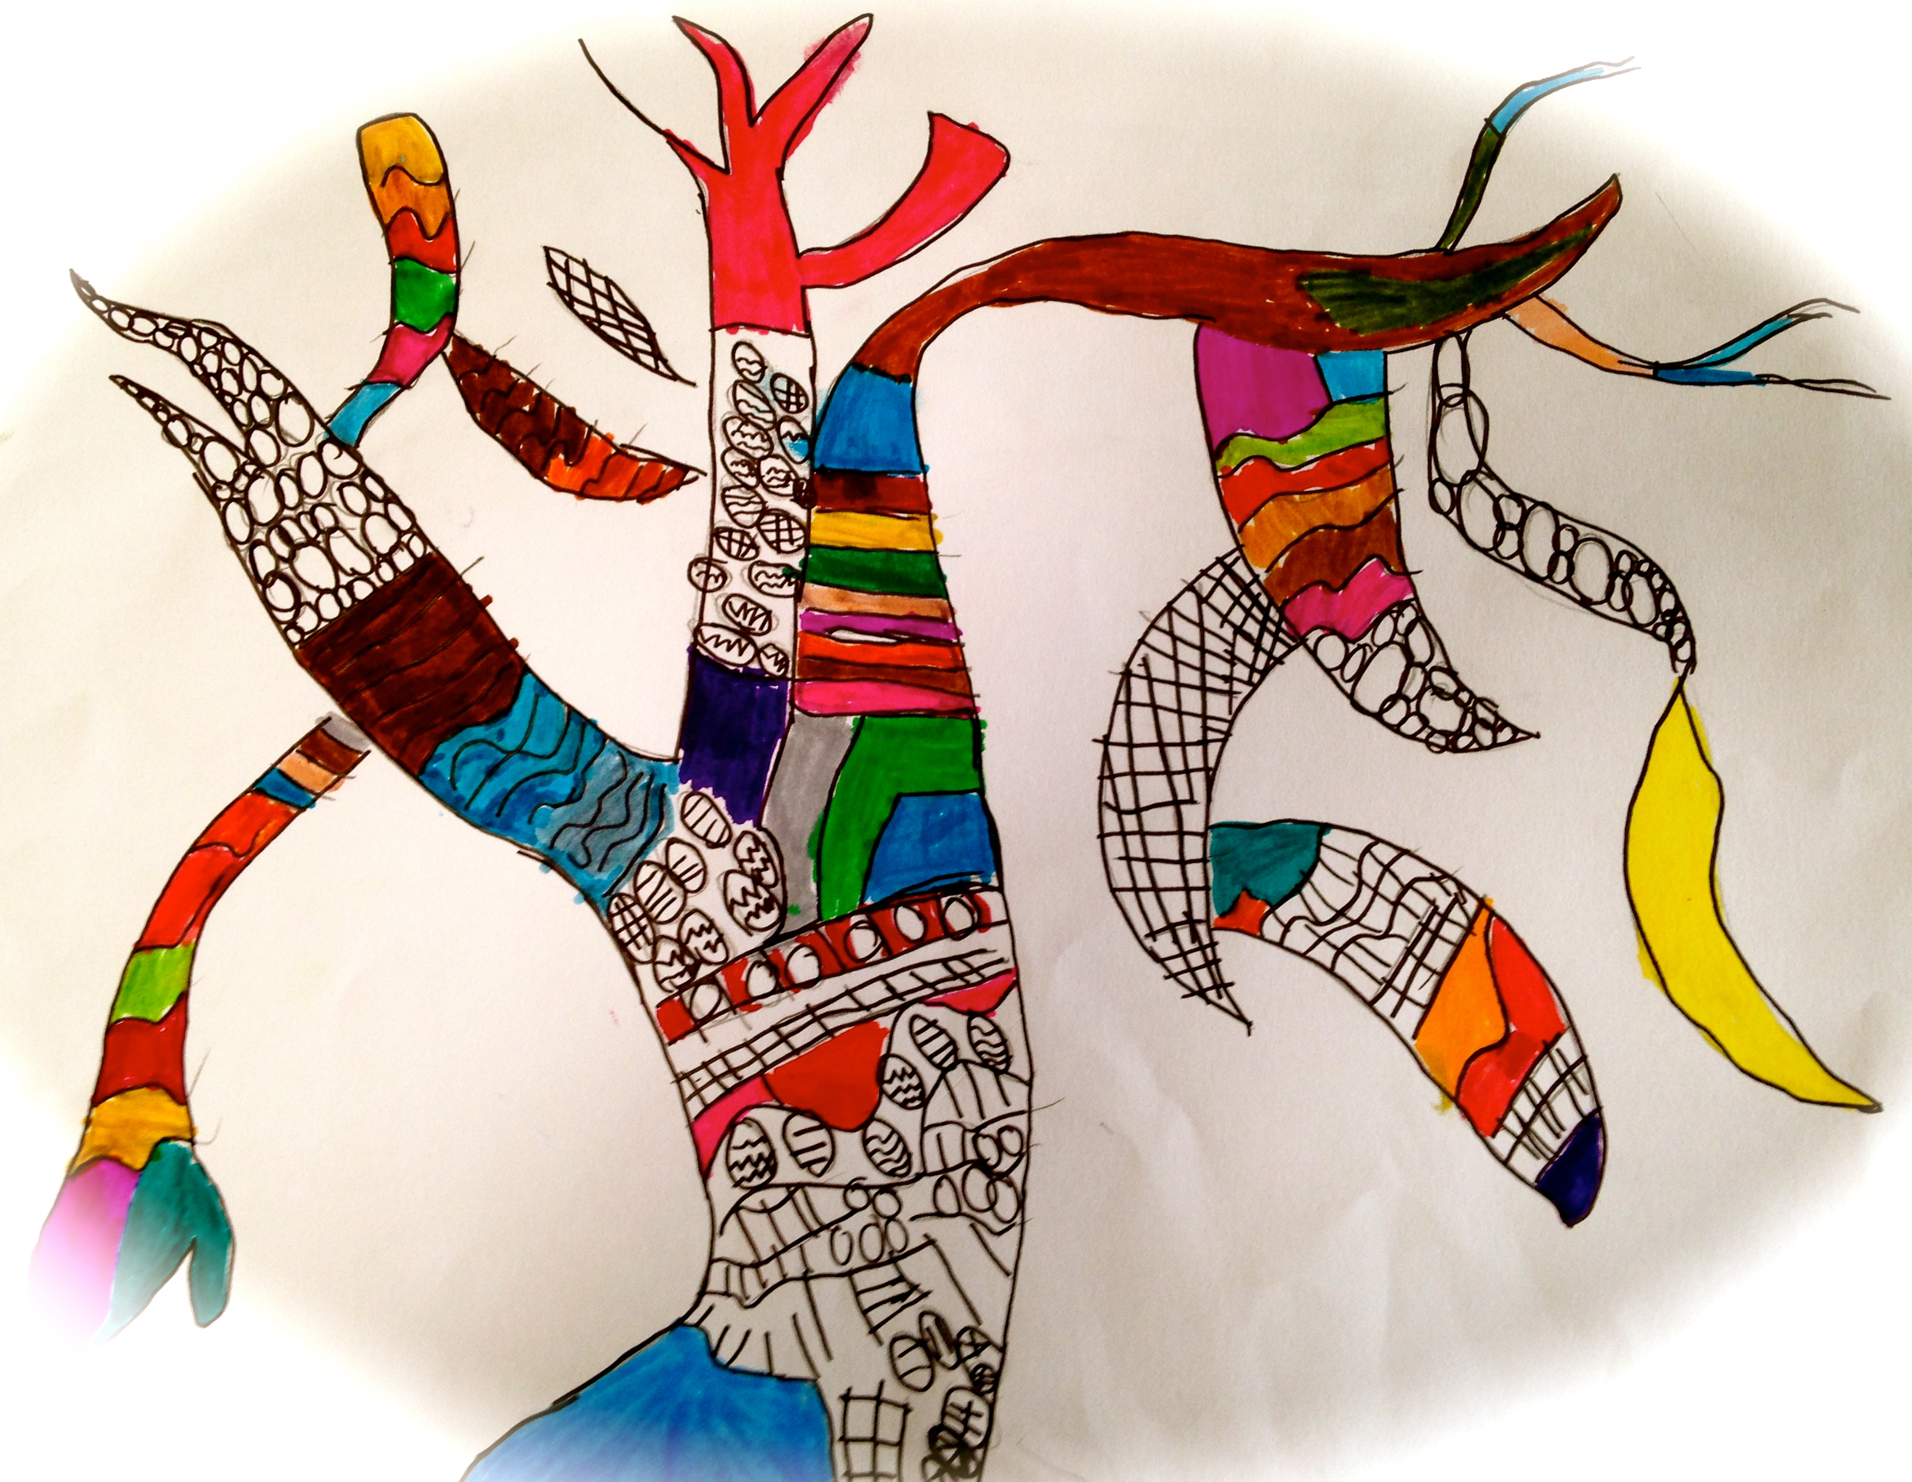  Arté tout azimut  « Inspiration Nikki de St Phalle » (suite)
DEL | Atelier théâtre avecTerre Happy (Répétition)  Art créatif  « Le smiley rigolo » | Loto  Art créatif  « marque page personnalisé » | Thèque  Répétition théâtre avec l’association Terre Happy
MOYS | Jeux d’énigmes  Jeu sportif  « Le trésor empoisonné » | Initiation aux Rollers  Dutch Ball | Initiation aux Rollers  Grand jeu Bingo
DEL |   Perles à repasser |   Dutch Ball | Activité scientifique  « Lampe à Lave »
MAX | Jeu sportif  « Tchoukball » | Jeu d’intérieur  « Loup Garou » | Jeux sportifs

